ICS 点击此处添加ICS号
点击此处添加中国标准文献分类号
DB31
上海市地方标准
DB XX/ XXXXX—XXXX

黑色枝小蠹监测与防治技术规范
Technical regulation for monitoring and controlling of Xylosandruscompactus
点击此处添加与国际标准一致性程度的标识
- XX - XX发布
XXXX - XX - XX实施
上海市市场监督管理局 发布

目 次
前言 II
引言 III
1 范围 1
2 规范性引用文件 1
3 术语和定义 1
4 总体要求 1
5 虫情监测 2
5.1 监测时间 2
5.2 监测对象 2
5.3 监测方法 2
5.4 分级标准 2
6 防治措施 2
6.1 检疫处理 2
6.2 人工措施 3
6.3 药剂防治 3
7 评价与管理 3
7.1 效果评价 3
7.2 档案管理 3
附录A（资料性）黑色枝小蠹识别特征及为害状 4
附录B（资料性）黑色枝小蠹发生规律 7
附录C（资料性）黑色枝小蠹调查记录表 8
参考文献 9

前 言
本文件按照GB/T1.1–2020《标准化工作导则第1部分：标准化文件的结构和起草规则》的规定起草。
请注意本文件的某些内容可能涉及专利。本文件的发布机构不承担识别这些专利的责任。
本文件由上海市绿化和市容管理局提出并组织实施。
本文件由上海市林业标准化技术委员会归口。
本文件起草单位：上海市园林科学规划研究院、上海市林业总站、上海市绿化管理指导站、上海市浦东新区林业站、上海古猗园。
本文件主要起草人：高磊、王凤、张岳峰、路广亮、韩阳阳、孙荣华、涂广平、朱烨、季国辉、吴时英、陈樱芝、罗卿权、孙雪婷、孔里微、王章训、刘莹、李跃忠。
本文件为首次发布。

引 言
黑色枝小蠹Xylosandruscompactus (Eichhoff)是一种分布广泛的多寄主害虫；该虫的寄主植物多达数百种，其中许多是重要的经济作物和园林植物，因此受重视程度较高；该虫为害咖啡、广玉兰、悬铃木、枫香、樱花、桃树和肉桂等植物，部分寄主植物上的为害严重。与多数小蠹类昆虫不同，黑色枝小蠹易主动攻击健康植株的枝梢，且由于为害隐蔽，一般要待到枝梢发生萎蔫或枯死时才被发现，这给该虫的防控工作带来挑战。
2014年黑色枝小蠹在上海地区被首次发现，当时的危害已经十分普遍。2018年以来，黑色枝小蠹的发生呈进一步扩散蔓延的趋势，尤其是在广玉兰上的危害十分严重，已经严重影响到植物生长和景观。然而，黑色枝小蠹是近年来新爆发的一种害虫，对于该虫的习性和防治方法的研究仍然十分欠缺，这给该虫的控制工作带来了挑战，因此急需指导和规范该虫的防控工作。
本标准通过前期的系统性研究，摸清了黑色枝小蠹在上海地区主要寄主植物上的生物学特性，同时筛选了最佳的防治药剂；在此基础上制定了针对上海地区黑色枝小蠹在主要景观树种上的监测和防控技术规程，以促进黑色枝小蠹的规范化防治，减轻该虫带来的危害。

黑色枝小蠹监测与防治技术规范
- 范围
本文件规定了黑色枝小蠹Xylosandruscompactus (Eichhoff)的虫情监测、防治策略与原则、防治措施、效果评价及档案管理等方面的要求。
本文件适用于上海地区广玉兰、白玉兰和悬铃木等寄主植物上黑色枝小蠹的监测与防治。
- 规范性引用文件
下列文件中的内容通过文中的规范性引用而构成本文件必不可少的条款。其中，注日期的引用文件，仅该日期对应的版本适用于本文件；不注日期的引用文件，其最新版本（包括所有的修改单）适用于本文件。
GB 12475 农药贮运、销售和使用的防毒规程
LY/T 1681 林业有害生物发生及成灾标准
NY/T 1276 农药安全使用规范总则
- 术语和定义
下列术语和定义适用于本文件。

黑色枝小蠹black twig borer
一种为害多种寄主植物枝干的食菌小蠹，属鞘翅目Coleoptera象甲科Curculionidae小蠹亚科Scolytinae足距小蠹属Xylosandrus。鉴定特征见附件A。

侵入孔 entrance hole
黑色枝小蠹入侵寄主植物枝干时，穿凿树皮后留下的孔口。

坑道 gallery
黑色枝小蠹成虫通过侵入孔进入木质部后，在枝干内形成的亲代和子代共同生活的虫道。
- 总体要求
应遵循“预防为主、综合防治”的方针，根据黑色枝小蠹为害状（参见附录A）及发生规律（参见附录B），综合考虑影响该虫发生的各种因素，开展定期的虫情监测，采取以人工措施为基础、协调应用药剂防治等多种措施，实现对黑色枝小蠹的安全、持续、有效控制。
- 虫情监测
  - 监测时间
越冬期调查：每年11月份至翌年3月；
危害期调查：每年的4月~10月。
  - 监测对象
重点监测广玉兰、悬铃木和白玉兰等三种植物。
  - 监测方法
    - 越冬期
野外踏查。将已枯萎的寄主植物枝梢剪下检查，如发现有黑色枝小蠹的侵入孔，检查孔洞中是否有越冬成虫，以此判断有无黑色枝小蠹的危害。
    - 危害期
诱芯监测。在种植有寄主植物的林地周围悬挂小蠹虫诱捕器，使用35%~50%浓度的酒精装入缓释袋作为诱芯，悬挂高度为1.4~1.8 m，每亩放置1~2个诱捕器；每月检查3次，每次间隔10 d，每月更换一次诱芯，以此监测黑色枝小蠹的发生。
野外踏查。随机选择不少于20株寄主植物，查看是否有黑色枝小蠹引起的枝枯现象，并使用以下公式计算株危害率：
$株危害率(\%)=\frac{100*有枯枝植株数}{取样总株数}$⋯⋯⋯⋯⋯⋯⋯⋯⋯⋯⋯⋯⋯⋯⋯⋯⋯⋯（1）

  - 分级标准
发生(危害)程度分级、成灾标准，参考LY/T 1681中描述的松纵坑切梢小蠹的发生(危害)程度分级、成灾标准，按以下公式计算：
$枝梢被害率(\%)=\frac{100*出现被害状样枝梢数}{样枝梢总数}$⋯⋯⋯⋯⋯⋯⋯⋯⋯⋯⋯⋯⋯⋯⋯⋯⋯⋯（2）
当枝梢被害率介于5~10%时，为轻度危害；介于10~20%时，为中度危害；大于20%时，为重度危害。
- 防治措施
  - 检疫处理
从黑色枝小蠹发生地引种广玉兰、悬铃木和白玉兰等植物时，要提前清理病枝和枯枝，防止带虫苗木引入。
  - 人工措施
    - 选苗
应选用无病虫害的健壮苗木。
    - 清除受害枝梢
及时剪除呈为害状的枝梢；每年3月份之前，结合冬春修枝整形清除受害枝梢，并带离集中烧毁或深埋。
  - 药剂防治
当株危害率超过50%、且有5%以上的植株枝梢被害率达到重度时，宜采取药剂防治的方法控制黑色枝小蠹的发生蔓延。防治方法可使用1.8%阿维菌素制剂2000倍液对全株进行喷雾，杀死成幼虫。防治作业过程中，应按NY/T 1276和GB 12475的规定做好安全防护。
- 评价与管理
  - 效果评价
在化学防治后1-2周的时间内，对防治效果进行评价。随机抽取10棵已防治植株，每株检查至少2个有虫孔的枝梢，分别检查每个虫孔中死虫和活虫的数量，并记录到黑色枝小蠹防治效果记录表(附录C.1)，按照下列公式计算防治效果。
$防治效果(\%)=\frac{100*死虫数量}{死虫数量+活虫数量}$⋯⋯⋯⋯⋯⋯⋯⋯⋯⋯⋯⋯⋯⋯⋯⋯⋯⋯（3）
  - 档案管理
收集整理黑色枝小蠹防治效果记录表、发生区域的养护台账、当年气象资料以及相关的图片资料等，按年份进行收集、整理和保管。

- （资料性）
黑色枝小蠹识别特征及为害状
  - 识别特征
    - 成虫
雌成虫体长1.6~1.8 mm，宽0.7~0.8 mm，初孵化时初浅褐色，后颜色逐渐变深，眼较宽厚，前缘中部的缺刻为弧线形。触角锤状部分圆形，分为三节，基节长度约占锤状部长度的三分之一。前足基节不相连；前胸背板长宽比约为0.8，背板上的茸毛瘤区与刻点区均有；鞘翅长度为前胸背板长度的1.6倍，为两翅合宽的1.3倍，小盾片半圆形，鞘翅刻点沟不凹陷，沟中的刻点小圆形，略下陷，排成径直的纵列。鞘翅斜面圆钝弓曲，斜面约占翅长的1/2；鞘翅的茸毛同时发生在沟中和沟间，沟中茸毛略短，贴伏在翅面上，沟间茸毛稍长，直向竖立，两种茸毛各成一列，起伏交错地排在翅面上，鞘翅基部茸毛明显少于端部（图A.1）。雄成虫体长较雌成虫短，长0.8~1.0 mm，宽0.4~0.5 mm，外形短圆，颜色由初期的浅褐色变为红褐色，不能飞翔，其它特征均不如雌虫明显（图A.2）。
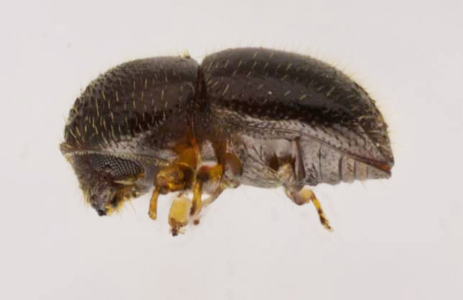
  - 雌成虫
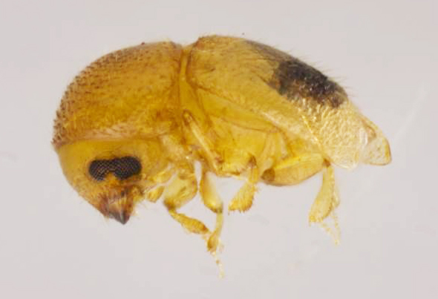
  - 雄成虫
    - 卵
卵长0.5 mm，宽0.3 mm，初产时，白色透明，后渐变米黄色，椭圆形。
    - 幼虫
老熟幼虫体长1.3 mm，宽0.5 mm，全身乳白色。胸足退化呈肉瘤凸起，常群聚为害（图A.3）。
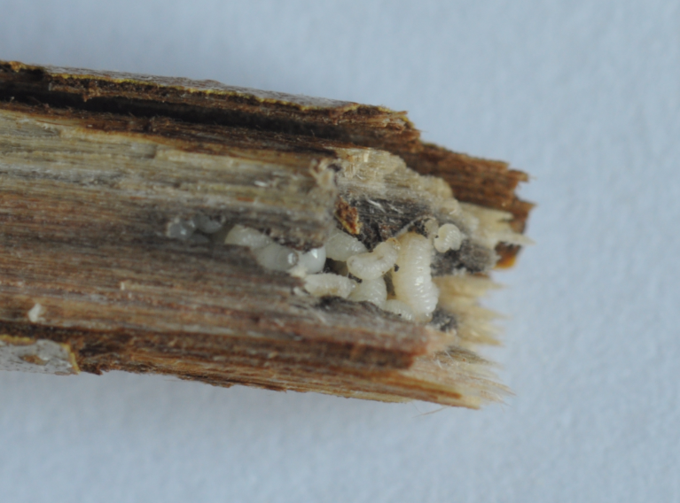
  - 幼虫群聚为害状
    - 蛹
裸蛹，白色，雌蛹长2.0 mm，宽0.9 mm，雄蛹长1.1 mm，宽0.5 mm。
  - 为害状
黑色枝小蠹一般为害健康植株的小枝梢，这是该虫为害的一个显著特征。以广玉兰为例，害虫侵入小枝数周后，该枝梢前段的叶片开始萎焉，最后整根枝梢枯死（图A.4）；每根枯死的枝梢上可检查到蛀孔1~9个，虫体在其中为害，蛀孔圆形，直径0.8~0.9 mm，通常位于枝梢的背面（图A.5）。
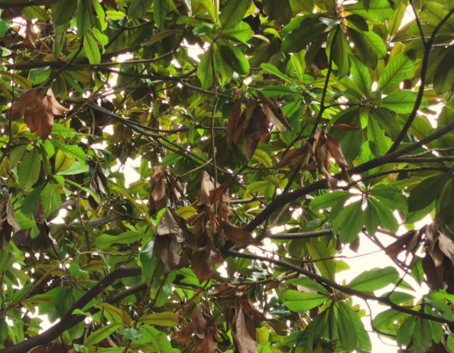
  - 广玉兰枝梢枯死状
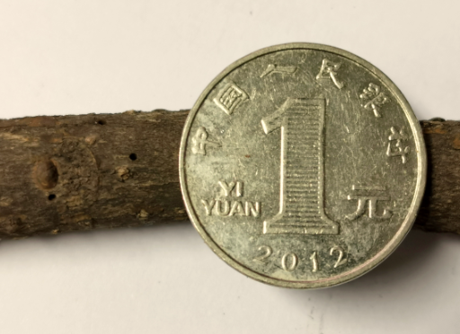
  - 蛀孔与硬币大小的比较

- （资料性）
黑色枝小蠹发生规律
  - 寄主与分布
寄主：寄主广泛，国内外已记载的寄主植物多达上百种，国内记载20余种，主要包括咖啡、玉兰、悬铃木、枫香、樱花、桃树、珙桐、紫荆、樟、芙蓉、长春花、葡萄、石榴、柑橘、山茱萸和肉桂等经济作物和园林植物；在上海地区，广玉兰、悬铃木和白玉兰是最常见的寄主植物。
分布：国外已知分布在大洋洲、美国东南部、意大利、古巴、巴西、非洲、印度尼西亚、日本、斯里兰卡等国家和地区；国内已知分布区域包括海南、贵州、福建、广东、广西、浙江、山东、上海和江苏等地。
  - 发生动态
黑色枝小蠹在上海每年发生3~4代，通常以成虫越冬，全年世代重叠，每代历期长短与温度密切相关。在发生期，降雨量、湿度变化对虫口数量变化趋势影响不明显，但温度能显著影响虫口数量。
  - 行为习性
    - 羽化与扩散
黑色枝小蠹主要以雌成虫钻蛀为害寄主植物枝梢。新羽化的成虫在侵入孔里的交配室内交配，雄成虫继续生活在原坑道内直至死亡；而雌成虫则自侵入孔飞出另找新的场所钻蛀新坑道，具有一定的飞行扩散能力。
    - 取食与为害
雌成虫离开母坑道后会寻找合适的枝梢，待选择到适宜处便蛀一新侵入孔并由此蛀进枝梢的木质部，然后纵向钻蛀形成坑道，此时不断有粉状木屑从侵入孔排出；一般1头雌成虫钻蛀1条坑道，坑道内所有其他个体均为其后代；成虫体上所带真菌孢子在坑道壁萌发出一层白色菌丝，作为幼虫和下代成虫的营养来源。
    - 产卵与个体发育
雌虫在坑道内产卵，产卵量与雌成虫在不同时期所钻蛀的坑道长短有关，在成虫繁殖高峰期（4月上旬~5月下旬）坑道长一般为2~4 cm，其产卵量多在10粒以上，最多达34粒。幼虫孵化后即取食坑道壁上菌丝，以此为食直到化蛹，并羽化为新一代成虫。

- （资料性）
黑色枝小蠹调查记录表
表C.1规定了黑色枝小蠹防治效果检查时的记录要素。
表C.1黑色枝小蠹防治效果记录表
调查日期 | 调查地点 | 寄主 | 虫量/孔洞 |  | 调查人 | 备注
 |  |  | 死虫数量 | 活虫数量

参考文献
- 中华人民共和国林业行业标准.《林业有害生物发生及成灾标准》（LY/T 1681）
- 中华人民共和国国家标准.《农药贮运、销售和使用的防毒规程》（GB 12475）
- 中华人民共和国国家标准.《（所有部分）农药合理使用准则》（GB/T 8321）
- 海南省地方标准.《咖啡黑(枝)小蠹防治技术规程》（DB 46/ T 276—2014）
- 中华人民共和国国家标准.《农药贮运、销售和使用的防毒规程》（GB 12475）
- 中华人民共和国农业部行业标准.《农药安全使用规范总则》（NY/T 1276）
- 上海市城乡建设和管理委员会.《绿化植物保护技术规程》（DG/TJ 08-35）
- 高磊, 吴时英, 路广亮, 池杏珍, 季国辉, 朱烨. 2017. 黑色枝小蠹的形态特征及其为害情况调查. 中国森林病虫, 36(5): 31–34

_________________________________

